在线查车
位置信息服务平台

帮
助
手
册

BS网上查车主要功能包括：

>> 登录方式：可以选择企业用户登录和个人用户登录
>>系统管理员的设置：登录页面是否显示车辆信息，启动是否自动更新、是否显
示体验账号。
>> 定位监控：轨迹回放、车辆跟踪、下发车机命令、下载历史轨迹。可在地图
上显示设备实时位置信息，方便客户回放车辆的历史轨迹、下载轨迹，以及
对车辆的在线追踪。
>> 消息：可查看报警信息、下发命令信息，可设置开启或关闭报警声音
>> 统计报表：行驶统计、里程统计、超速统计、报警统计报表
>> 后台管理：可添加客户，分组，设备，用户管理功能
>> 标注管理：添加标注，测距，区域查车，历史区域查车
>> 地图：Google地形图和卫星图切换
>> 设置：可设置全屏地图，可设置显示设备名，默认不显示设备名

一、如何登录新版BS网上查车
使用独立网上查车网址:
http://61.152.175.81:89/mygpsonline/gpsonline/jsp/login.jsp
选择“用户类型”填写正确用户名称及密码； 其中用户类型包括：企业用户和个人用户
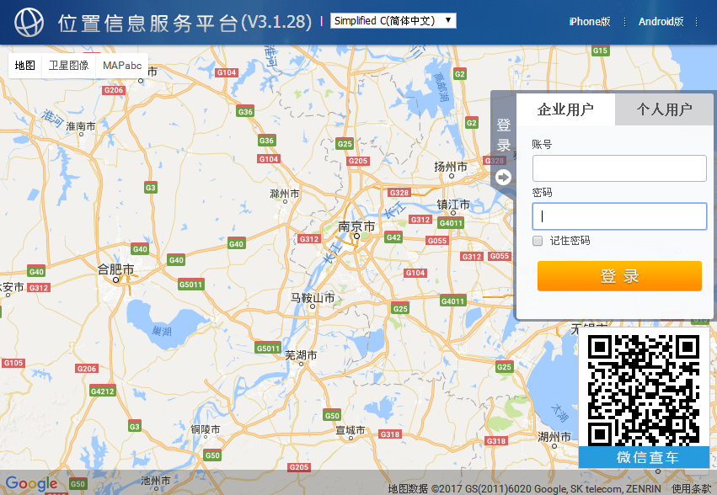
二、如何监控车辆
1、监控车辆
打开“网上查车--定位监控--我的设备”界面，可显示此用户下全部车辆、在线车辆和离线车辆数，点击车牌，,可显示地图浮动框，浮动框内便显示车辆详细位置信息如（设备名称、接收时间、速度、状态、方向、位置等）
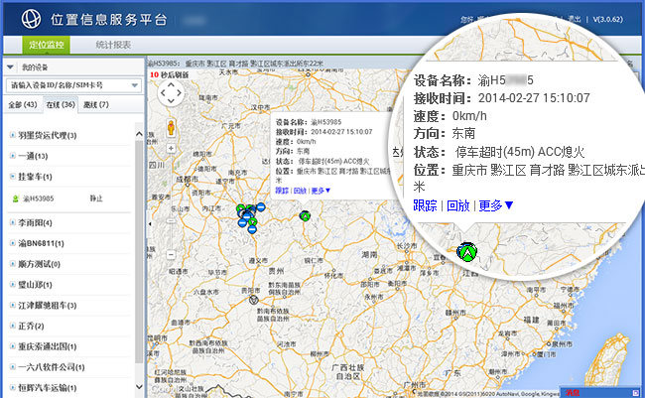
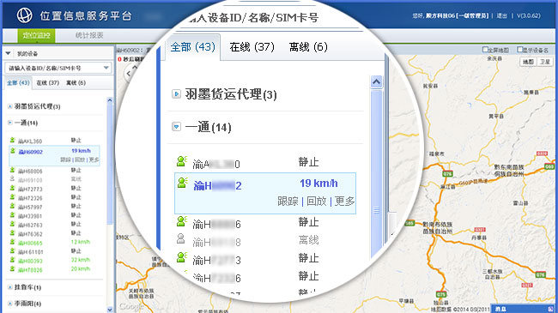

2、如何轨迹回放、跟踪车辆、下发车机命令、下载轨迹
点击设备窗分组下的车辆，设备窗和地图浮动框可显示轨迹回放、跟踪、更多：

（1） 轨迹回放：点击回放按钮，设置回放时间，点击回放按钮即可显示设置时间段内轨迹图及轨迹明细，并可显示设置时间段内速度、温度、油耗曲线图，如
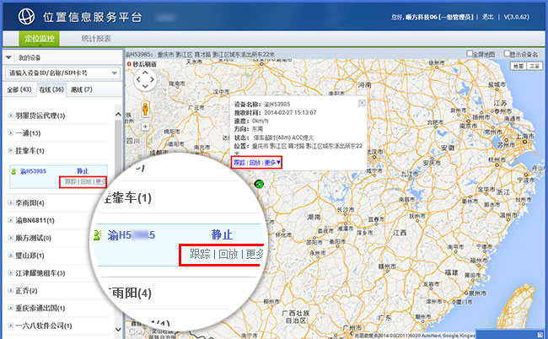

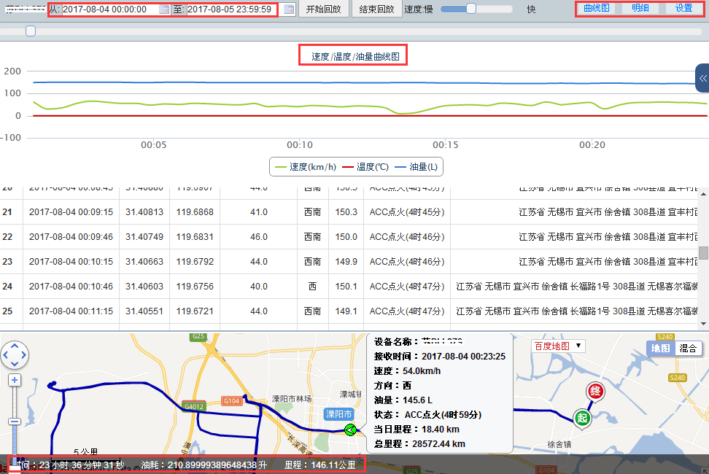

（2）车辆跟踪：点击跟踪即可跟踪车辆，并可显示速度曲线，（注：此数据每15S刷新）

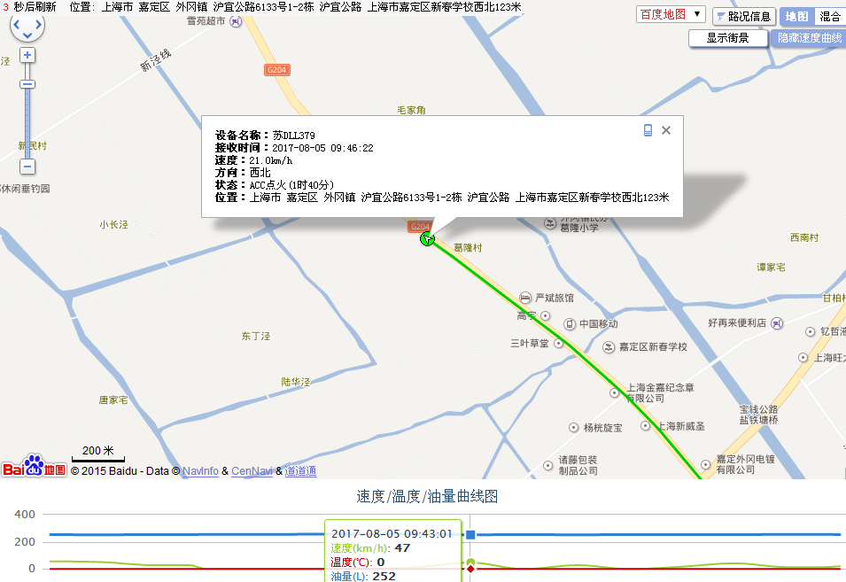

（3）车机命令：点击设备窗或地图浮动框“更多--设备指令”下发单次回报命令，消息栏可显示命令返回信息，

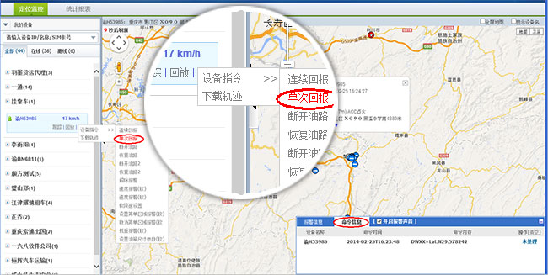

（4）下载轨迹：点击设备窗或地图浮动框“更多--下载轨迹”即可跳转下载轨迹页面，

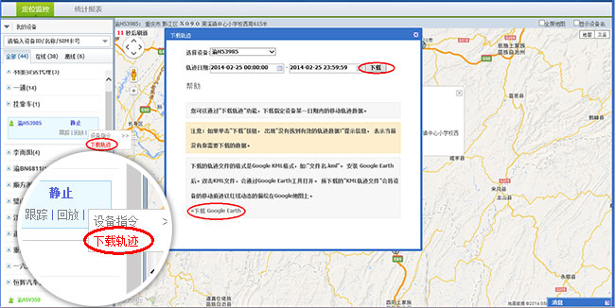

三、如何查看报警信息、命令信息
点击地图右下放“消息” ，即可显示报警信息和命令信息，

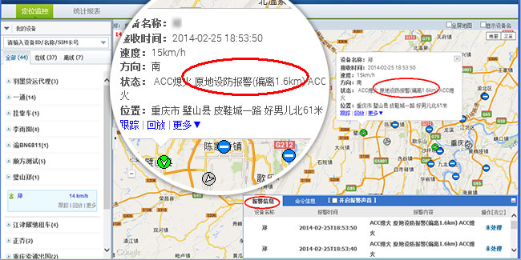

四、统计报表
目前可查看的报表有行驶统计、里程统计、超速统计、报警统计报表
以行驶统计报表进行说明，输入设备名称选择查询时间段，点击查询即可，

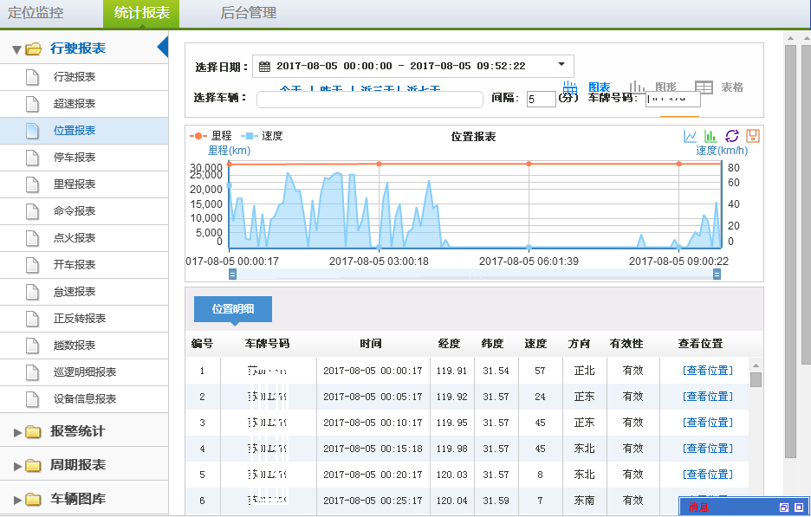

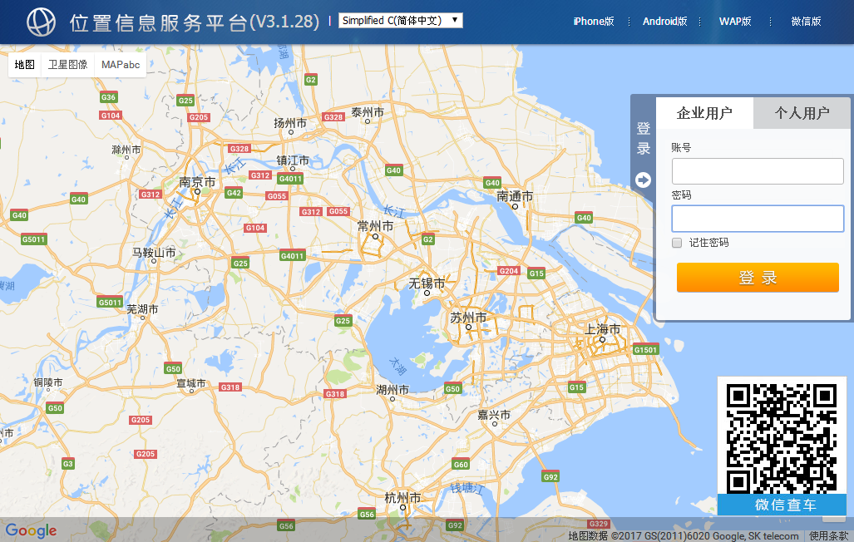
五、地图
新版BS网上查车可切换Google地形图和Google卫星图，

六、设置
登录之后可设置全屏地图并在地图上显示设备名（默认为不显示全屏地图、不显示设备名)

